淡江時報 第 1057 期
阿波舞教學 國中生好樂
學生大代誌
上月27日，淡水國中逾60名學生來校參訪外語學院，日本阿波舞社亦參與接待，由5名社員穿著傳統的阿波舞服飾，帶領其中15名國中生在外語大樓前進行阿波舞教學活動，同時傳播日本舞蹈文化。日本阿波舞社社長、日文二顏浥晟分享，「透過今日教學互動，我看到了國中生活潑的一面。其實不會在意教導他們跳舞是否有具體的學習成效，重要的是他們熱情參與，且未來當聽到阿波舞時可以與這次經驗產生聯結，我想這才是這次活動最有意義的地方。」（文／陳瑞婧、攝影／馮子煊）
2018/04/21

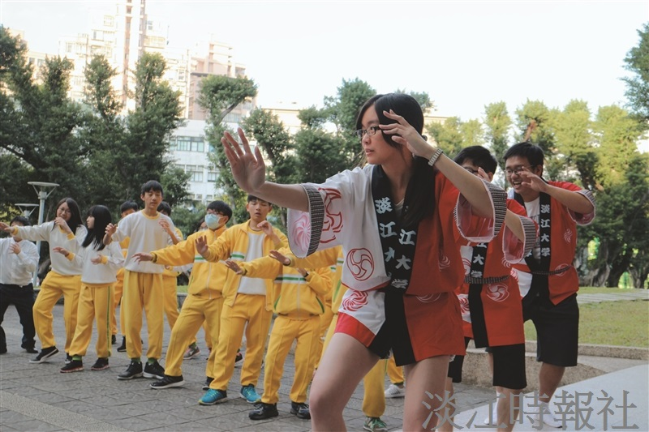
阿波舞教學 國中生好樂

